МЕТОДИЧЕСКИЕ РЕКОМЕНДАЦИИ
по оформлению фото-, аудио-, видеоматериалов к заявлению о выдаче и продлении лицензии на розничную продажу алкогольной продукции.

В рамках предоставления исполнительным органом субъекта Российской Федерации государственной услуги, предусмотренной статьей 19 Федерального закона от 22.11.1995 № 171-ФЗ «О государственном регулировании производства и оборота этилового спирта, алкогольной и спиртосодержащей продукции и об ограничении потребления (распития) алкогольной продукции» проводится оценка соответствия заявителя лицензионным требованиям и (или) обязательным требованиям. Оценка, проводится посредством проверки сведений, содержащихся в представленных заявителем заявлении и (или) документах, без выезда к заявителю и (или) при непосредственном выезде к заявителю.
Производить фото и видео фиксацию торгового объекта или объекта общественного питания в целях получения лицензии на розничную продажу алкогольной продукции необходимо в соответствии с 8 пунктом Постановления Правительства Российской Федерации от 31.03.2022 № 541 «Об утверждении Правил проведения оценки соответствия заявителя лицензионным требованиям и (или) обязательным требованиям в рамках предоставления исполнительным органом субъекта Российской Федерации государственной услуги» согласно которому лицензирующим органом могут быть приняты решения о проведении выездной оценки посредством использования дистанционных средств контроля, средств фото-, аудио- и видеофиксации, видео-конференц-связи.
Подготовка к фото и видео фиксации:
Выбор оборудования: используйте качественное фото- и видеоборудование, чтобы обеспечить четкость и качество записи. Убедитесь, что устройства работают корректно (заряжены, имеют достаточный объем памяти).
Старт фиксации: начните фотографирование и видеозапись у входа в объект. Зафиксируйте всю внешнюю территорию, чтобы охватить вид на фасад здания, прилегающую территорию (360 градусов) и его адресную табличку (на расстоянии в 15-20 метрах от точки входа в торговый объект или объект общественного питания).
Обзор территории: снимайте 360° вокруг своей оси, стоя у входа, фиксируя прилегающую территорию и любые указатели/знаки, указывающие на тип лицензируемой деятельности. Это важно для понимания места нахождения торгового объекта или объекта общественного питания и прилегающей к ним территории.
В материалах фото и видео фиксации необходимо отобразить следующую информацию:
1) Обзор прилегающей территории (360° вокруг своей оси), стоя у входа;
1) Здание, в котором находится заявленный объект торговли алкогольной продукции с фиксацией адресной таблички на нем;
2) Входы в здание, ведущие к месту нахождения заявленного объекта торговли алкогольной продукции;
3) Непосредственные входы в заявленный объект торговли алкогольной продукции с фиксацией таблички (вывески) с реквизитами организации;
4) Помещения (комнаты и № по плану) объекта торговли, заявленные под лицензируемый вид деятельности, в соответствии
с представленным техническим планом помещения (здания).
5) Контрольно-кассовую технику и шильдик с заводским номером, крупным планом.
Предоставление вышеуказанной информации рекомендуется осуществлять следующими способами:
• в виде текстового документа с таблицей, содержащей фотографии. Таблица с фотографиями должна содержать комментарии под каждой фотографией о предмете фотосъёмки.
• в виде видеоотчёта. Видеоотчёт формируются одним непрерывным видеофайлом, съемка которого осуществляется
с обязательными комментариями о предмете видеосъемки.
Предоставляемые материалы должны позволять однозначно установить объект фото-, видеосъёмки и его идентифицирующие признаки.
Заявитель вправе выбрать один из способов фиксации места нахождения обособленных подразделений организации, осуществляющих розничную продажу алкогольной продукции.
Документация процесса: зафиксируйте время и дату съемки, чтобы иметь доказательство выполнения требований по лицензированию.
Следуя этим шагам, вы сможете успешно выполнить требования
к фото- и видеофиксации для получения лицензии на розничную продажу алкогольной продукции. Это поможет избежать недоразумений
на последующих этапах проверки.
Отправка фото и видео в ведомство при подаче заявления. Заявителю в разделе «Документы» необходимо загрузить в поле «Фото-, видеоматериалы места нахождения обособленных подразделений организации, осуществляющих розничную продажу алкогольной продукции» фото-, аудио- или видеоматериалы, позволяющие детально отобразить место нахождения обособленных подразделений организации, осуществляющих розничную продажу алкогольной продукции.
Обращаем внимание, что к загрузке доступны следующие типы файлов: .jpg, .jpeg, .png, .gif, .tiff, .bpm, .pdf, .dwg, .sig, .zip, .rar, .doc, .docx, .rtf, .xls, .xlsx. Видео можно архивировать и загружать в форматах .zip или .rar.
Обращаем внимание!
При подаче заявления на получение лицензии фото- и видеоматериалы загружаются через МДП. После подачи заявления направляется задание (с индивидуальным логином и паролем) в личный кабинет на РПГУ, на его выполнение предоставляется 5 дней. В случае невыполнения задания заявление на рассмотрение в Министерство не поступает!

ВСПЛЫВАЮЩЕЕ СООБЩЕНИЕ

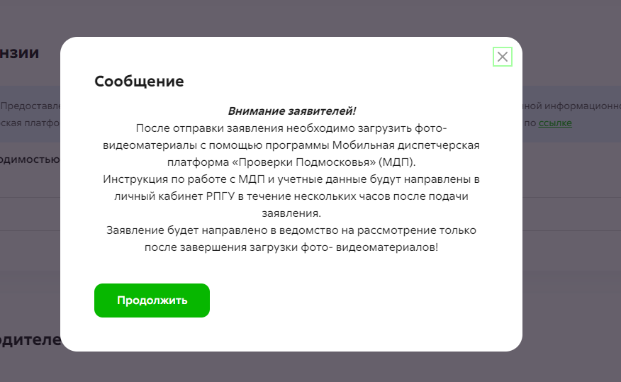

На выполнение задания в приложении МДП ( загрузку фото-видеоматериалов) предоставляется 5 дней. В случае невыполнения задания заявление на рассмотрение в Министерство не поступает!

